Pressemitteilung Fachpresse 12WP18
Investition in die Zukunft August 2018
Wolpert baut neue Firmenzentrale und Fertigungsstätte nach modernsten Aspekten
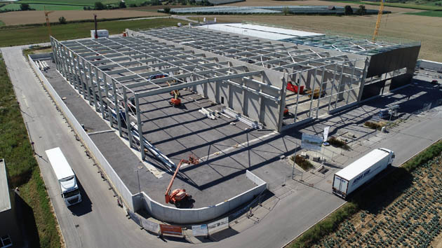
33 Millionen für die Zukunft
Kontakt und Informationen:
WOLPERT Holding GmbH
Kerstin Wolpert
Schmalbachstr. 26
74626 Bretzfeld-Schwabbach
Tel +49 (0)7946 / 91 15 62
www.wolpert-gruppe.de
k.wolpert[at]wolpert-holding.de
Text + Bilder unter www.pressearbeit.org
(Bretzfeld) Die Wolpert Gruppe investiert rund 33 Millionen Euro am Standort Bretzfeld. Mit dem Bau einer neuen Firmenzentrale, einer Fertigungshalle und einer Ausbildungsakademie stellt Deutschlands größter Formenbauer die Weichen auf Zukunft. Auf dem 27.000 Quadratmeter großen Grundstück entstehen hochmoderne Arbeitsplätze in Produktion und Verwaltung. Großen Stellenwert beim Neubau nimmt der Umweltschutz ein mit Investitionen in zahlreiche Maßnahmen.
Was die Wolpert Gruppe auf dem 27.000 Quadratmeter großen Grundstück realisiert und als Zukunftspark 4.0 bezeichnet, soll eine digitalisierte Fabrik werden. 33 Millionen Euro investiert Wolpert dafür bis zur Einweihung im Frühsommer 2019. Mit dem Bau einer neuen Firmenzentrale, einer Fertigungshalle und eines Ausbildungszentrums werden in zwei Bauabschnitten über 18.000 Quadratmeter Produktions- und Bürofläche geschaffen. Damit stellt Deutschlands größter Formenbauer die Weichen auf Zukunft und erhöht seine Wettbewerbsfähigkeit. Kunden, die überwiegend aus der Automobilindustrie kommen, erwarten immer kürzere Fertigungs- und Lieferzeiten.

Verwaltung und Produktion digital vernetzen
Die Fräszentren, der Zusammenbau und das Technikum mit der Spritzerei rücken mit Konstruktion und Programmierung am neuen Standort eng zusammen. „Das sorgt für kurze Wege und schnelle Entscheidungen“, ist Josef Wolpert überzeugt. Außerdem werden der Lehrenbau der Tochter Protech sowie die Qualitätssicherung mit der hochmodernen Messtechnik in der großen Fertigungshalle Platz finden. Standardisierte und dennoch flexible Fertigungsprozesse werden vollständig miteinander vernetzt, um die Ressourcen optimal zu nutzen und die Maschinenauslastung deutlich zu erhöhen. Modernste Digitalisierungs- und Sensortechnik ermöglicht die vorausschauende Wartung aller Bearbeitungszentren. Das reduziert Maschinenstillstände aufgrund unerwarteter Ereignisse.
In der Zentrale laufen alle Prozesse zusammen und können in Echtzeit ausgewertet werden. Die Auftragsabwicklung von der Angebotserstellung bis zur Nachkalkulation ist bereits vollständig digitalisiert und wird dann mit der Produktion verknüpft sein. „Wir versprechen uns von der Zusammenlegung mehrerer Bereiche und Firmen, der Vernetzung der modernen Bearbeitungszentren und der Vollautomatisierung eine Kapazitätserhöhung um 50 Prozent“, schildert Wolpert das Ziel.

Große Investitionen in den Umweltschutz
Große Investitionen fließen auch in den Umweltschutz, in regenerative Energien, Wasserschutz und Ausgleichsmaßnahmen. Wolpert fertigt für alle bedeutenden Automobil- und Nutzfahrzeughersteller die Spritzgießformen und Werkzeuge für Prototypen von Stoßfängern und kompletten Frontends in Serienqualität. Die soll nach Bezug des neuen Gebäudes ab Losgröße 1 zum Standard werden.
344 Wörter, 2.791 Zeichen
Bei Abdruck bitte zwei Belegexemplare an SUXES
Text und Bilder auch unter www.pressearbeit.org

((Firmeninformation Wolpert Gruppe))

Alle deutschen OEMs und 1st-tier-Zulieferer
Die Wolpert Gruppe besteht aus sieben eigenständigen Unternehmen und stellt Prototypenwerkzeuge und Serienwerkzeuge sowie Prüfmittel und Serienteile her. Keimzelle des Firmenverbundes ist die Wolpert Modell- und Formenbau AG in Bretzfeld. 1991 gegründet ist das Unternehmen durch technologische Entwicklungen und mehrere Firmenzukäufe stetig und beeindruckend gewachsen. Mit der 3-Komponenten-Veredelungstechnologie und der Hybrid-Technologie für das Umspritzen von Stahlteilen mit Kunststoff bieten die Unterländer einzigartige Verfahren an. Nicht zuletzt durch Termintreue, Präzision und Preiswürdigkeit genießt der Technologieführer das Vertrauen aller deutschen OEMs und 1st-tier-Zulieferer. Zuletzt wurden mit rund 400 Mitarbeitern, darunter acht Prozent Auszubildende, 60 Millionen Euro Umsatz erzielt.

Bilderverzeichnis Wolpert, Investition in die Zukunft
Mit 2 Klicks zu Text und Bild unter www.pressearbeit.org.
Bild Nr. 12-01 WP_Neubau.jpg
Die Wolpert Gruppe investiert 33 Millionen Euro in den Standort Bretzfeld. Auf dem 27.000 Quadratmeter großen Grundstück entstehen hochmoderne Arbeitsplätze in Produktion und Verwaltung.

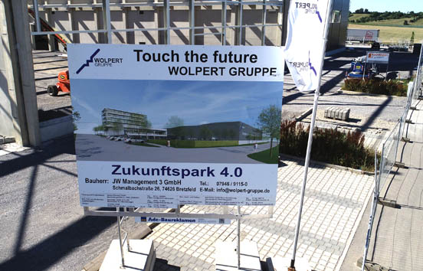
Bild Nr. 12-02 WP_Zukunftspark.jpg
Mit dem Bau einer neuen Firmenzentrale, einer Fertigungshalle und einer Ausbildungsakademie stellt Deutschlands größter Formenbauer die Weichen auf Zukunft.

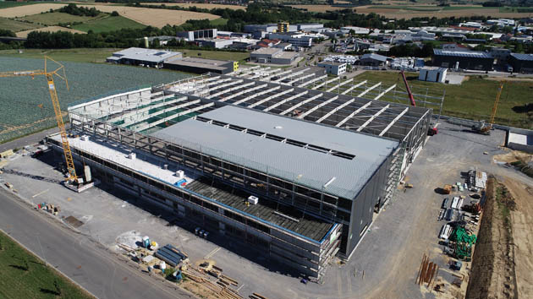
Bild Nr. 12-03 WP_Neubau2.jpg
Kurze Wege und schnelle Entscheidungen: Die Fräszentren, der Zusammenbau und das Technikum mit der Spritzerei rücken mit Konstruktion und Programmierung am neuen Standort eng zusammen.

